2020年度

广元市科学技术局决算
目录

公开时间：2021年 9月 10日

第一部分 部门概况
一、基本职能及主要工作
二、机构设置
第二部分 2020年度部门决算情况说明
一、收入支出决算总体情况说明
二、收入决算情况说明
三、支出决算情况说明
四、财政拨款收入支出决算总体情况说明
五、一般公共预算财政拨款支出决算情况说明
六、一般公共预算财政拨款基本支出决算情况说明
七、“三公”经费财政拨款支出决算情况说明
八、政府性基金预算支出决算情况说明
九、 国有资本经营预算支出决算情况说明
十、其他重要事项的情况说明
第三部分 名词解释
第四部分 附件
附件1
附件2
第五部分 附表
一、收入支出决算总表
二、收入决算表
三、支出决算表
四、财政拨款收入支出决算总表
五、财政拨款支出决算明细表
六、一般公共预算财政拨款支出决算表
七、一般公共预算财政拨款支出决算明细表
八、一般公共预算财政拨款基本支出决算表
九、一般公共预算财政拨款项目支出决算表
十、一般公共预算财政拨款“三公”经费支出决算表
十一、政府性基金预算财政拨款收入支出决算表
十二、政府性基金预算财政拨款“三公”经费支出决算表
十三、国有资本经营预算财政拨款收入支出决算表
十四、国有资本经营预算财政拨款支出决算表

第一部分 部门概况

一、基本职能及主要工作

（一）主要职能
1.拟订全市科学技术发展、引进国外智力规划和政策并组织实施和监督检查。
2.统筹推进全市创新体系建设和科技体制改革，会同有关部门健全技术创新激励机制，拟订促进产学研结合的政策措施，指导区域创新发展、科技资源合理布局和协同创新能力建设。优化科研体系建设，指导科研机构改革发展。推进科技基础条件平台(基地)建设和科技资源开放共享。
3.牵头建立统一的全市科技管理平台和科研项目资金协调、实施、评估、监管机制。会同有关部门提出优化配置科技资源的政策措施建议，推动多元化科技投入体系建设。组织拟订市级财政科技计划(专项、基金)并监督和实施。负责本部门预算中的科技经费预决算及经费使用的监督管理。
4.编制全市重大科技专项方案并组织实施，组织协调全市重大基础研究、应用基础研究，统筹关键共性技术、前沿引领技术、现代工程技术、颠覆性技术研发和创新，牵头组织重大技术攻关和成果应用示范。
5.组织拟订高新技术发展及产业化的规划、政策和措施，开展工业重点领域技术发展需求分析，提出重大任务并组织实施。负责组织高新技术单位、科技型中小单位申报和市科技型中小单位认定，推动单位科技创新能力建设。指导高新技术产业园区、基地建设，对高新技术产业园区、基地的安全生产和职业健康工作实施行业监督管理。承担推进科技军民融合发展相关工作。
6.组织拟订科技促进农业农村和社会事业发展的规划、政策和措施，开展农业农村重点领域技术发展需求分析，提出重大任务并组织实施。指导农业科技园区建设，促进以改善民生为重点的农村建设和社会事业发展。
7.牵头全市技术转移体系建设，拟订科技成果转移转化、科技奖励、科技服务业的相关政策措施并组织实施。负责科技成果管理工作，组织相关重大科技成果应用示范。负责全市科学技术奖的评审组织工作。指导科技服务业、技术市场和科技中介组织发展。
8.组织拟订科学技术普及和科学传播规划、政策，牵头组织科普活动和科技宣传工作，推进全市科普能力建设。推进全市重大科技决策咨询制度建设，承担科技统计工作。
9.负责科技监督评价体系建设和相关科技评估管理，指导科技评价机制改革，统筹科研诚信建设。组织实施全市创新调查和科技报告制度，指导全市科技保密相关工作。
10.组织拟订科技对外交流、创新能力开放合作及引进国外智力的规划、政策和措施并组织实施。组织开展重点领域技术需求分析和国际科技合作与科技人才交流，提出重大任务并组织实施，指导相关部门和地方对外科技合作与科技人才交流工作。拟订全市重点引进外国专家总体规划、计划，建立外国顶尖科学、团队吸引集聚机制和重点外国专家联系服务机制。会同有关部门制定外国人来广工作政策、办理相关外国人工作许可。
11.会同有关部门拟订创新创业、科技人才队伍建设规划和政策，建立健全科技人才评价和激励机制，组织实施科技人才计划，推动高端科技人才队伍建设。
12.负责职责范围内的安全生产和职业健康、生态环境保护、审批服务便民化等工作。
13.完成市委、市政府交办的其他任务。

（二）2020年重点工作完成情况
在市委、市政府的坚强领导和省科技厅的精心指导下，今年以来，面对前所未遇大疫情、经济下行大考验、全面小康大考题、从严治党大格局，全局上下深入学习贯彻习近平新时代中国特色社会主义思想和党的十九大、十九届四中、五中全会精神，抓党建夯基础，抓改革激活力，抓企业促转化，抓产业助转型，统筹推进疫情防控和科技创新，全市创新氛围日益浓厚，创新主体不断壮大，创新活力不断凸显，科技与金融、经济社会加速融合，科技惠民富民实效稳步提升，创新驱动全市高质量发展取得了明显的成效。
1.抓改革激活力，创新生态更加优化。聚焦科技金融融合发展，探索推行专利质押贷、科技人才贷、投贷联动等科技金融产品，发放贷款2.06亿元，有效破解企业创新资金瓶颈问题，全省科技金融结合综合试点取得明显成效。加大应用基础研究投入力度，探索建立项目负责人和承担单位科研诚信“黑名单”制度，完成到期市级项目验收30项，通过25项，不通过验收3项，终止2项，推动科技计划项目公开公平公正和绩效提升。落实企业研发费用加计扣除优惠政策，全年减免企业所得税1.4亿元。对接科技人才评价改革方案，实施“蜀道英才工程”计划，入库创新创业领军人才205名、创新型企业家105名，推荐第七批学术技术带头人3人。1人获全省2019年全面创新改革先进个人。
2.抓合作聚资源，协同创新更有成效。围绕市委、市政府打造千亿级铝产业，邀请张新明院士等15名铝产业专家来广开展铝产业链创新发展研讨对接，发布“先进近净成形技术”等科技成果20项，达成提升电解槽炉膛在线测温技术等系列科技合作意向。全年召开食品饮料等专场对接会2次，发布食品冻干技术等科技成果15项、技术需求31项，达成“秦巴山区核桃资源综合利用关键技术集成与产业化示范”等合作意向5项。厅市会商成效显著。认真落实厅市会商议题，加强衔接汇报、对接争取，全年争取省以上科技计划立项项目97个、到位资金3881万元，为我市创新发展注入强劲动力。借力成渝地区双城经济圈建设，积极推进与重庆渝北区、合川区、西南大学、省科技成果档案馆的科技交流合作，常态化推进浙广成广西广绵广合作、川东北经济区合作、东西部扶贫协作等区域科技交流合作，共建创新平台2个，联合实施《广元窑烧制工艺研究》《兰州大学750环保型增塑交联剂高分子材料》等科技项目15项，主动融入国际国内创新网络取得积极进展。
3.抓企业建平台，创新主体更富活力。围绕企业加强研发投入。组织企业申报国、省科技计划项目75个，争取资金3057万元，占全市争取上级资金总量的78.8%。引导激励企业加大研发投入，全社会R&D经费投入达5.2亿元，同比增长24.4%，R&D投入强度0.55%，居全省第13位。围绕企业加强创新平台建设。持续抓好4家省级科技企业孵化器建设，组织申报省级工程技术研究中心2家，081省级重点实验室顺利通过省科技厅复审。培育“食药用菌有效成分研究重点实验室”等科技创新平台16家，认定市级科技创新平台12家，全市市级科技创新平台达74家。围绕企业实施技术攻关。以企业为主体实施“磁流体晶核诱导除铁工艺技术研发及应用”等科技攻关28项，培育“高效纳米纤维滤材”“750环保型增塑交联剂高分子材料”“锂离子电池人造石墨负极材料”等高技术产品20余个，企业创新能力不断提升。创新主体培育取得新成效。全面落实《广元市科技型企业培育提升行动计划（2018-2020年）》，在疫情中创新工作方法，组织70余家科技型企业参加高新技术企业培育认定线上培训会，培育高新技术企业30家，组织申报高新技术企业16家，入库国家科技型中小企业103家，规上科技服务业企业3家。
4.抓成果促转化，产业创新更具质量。全年产出创新成果61项，同比增长22%,其中国际先进科技成果1项，国内先进2项，国内领先1项。提名省科学技术奖项目8项，5项科技成果获得2020年省科学技术奖，创新成果量质双双提升。技术转移提速增效。全年完成技术合同认定登记102份，合同成交总金额7246.8万元,完成省下政务目标年度目标任务107.1%。科技经济加速融合。围绕主导产业遴选重点转化项目17个，实施成果转化项目338项，实现成果转化产值224.3亿元，同比增长18.05%。全年预计实现高新技术主营业务收入221亿元，同比增长6.25%。
5.抓实科普宣传，全民科学素质稳步提升。举办“科技战疫 创新强国”为主题的系列科普宣传活动20余场次，转发“新型冠状病毒感染的肺炎通用预防指南”等防疫科普知识50000余条次，印发新型冠状病毒防控宣传手册12000余份。举办系列科普活动60余场次，发放国家安全、非洲猪瘟防控、垃圾分类、食品安全、禁毒等科普宣传资料20万余份，现场咨询50000余人次，科普基地免费向公众开放80000人次。2020年全国科普日广元主会场活动受到中国科协表扬。7家省级科普基地顺利通过省级实地核查，朝天区大滩镇“文安蚕宝园”成功创建为四川省第十二批省级科普基地。
6.做强脱贫支撑，科技扶贫再创佳绩。推荐选派70名市级科技特派员到村入户开展科技服务，覆盖全市“7+3”现代农业产业和所有贫困村。5人评为四川省科技特派员先进个人，我局荣获全省科技特派员工作先进集体称号。主动加强与省科技厅衔接汇报，争取省级科技扶贫项目72项、到位资金3233万元，为农村产业发展、群众增收注入强大的创新资金支持。全年实施农业科技项目83个，带动项目区群众人均增收1000元以上。大力推进“四川科技扶贫在线”市县平台建设，平台入驻专家2297名、信息员8660名，推送科技需求47591条，开展现场技术服务指导86次，解决技术需求46145条，群众满意率达96%以上，科技工作在基层的作用和地位不断凸显。帮助争取资金130万元，实施项目2个，协调解决群众生产生活、户籍入学、医疗救助等现实问题140个，“订单式”购买农产品、种植产品、养殖产品等扶贫产品5万余元。1人被市委、市政府评为脱贫攻坚建设标兵，我局荣获全省2019年脱贫攻坚“五个一”帮扶先进集体。

二、机构设置

广元市科学技术局下属二级事业单位3个，其中参照公务员法管理的事业单位1个，其他事业单位2个。下属二级事业单位均未独立核算。

纳入广元市科学技术局2020年度部门决算编制范围的二级预算单位包括：
1.广元市决策咨询委员会办公室
2.广元市科技信息研究所
3.广元市科技创新服务中心

第二部分 2020年度部门决算情况说明

- 收入支出决算总体情况说明
2020年度收、支总计1058.89万元。与2019年相比减少450.78万元，下降29.86%。主要变动原因是压减一般性支出。
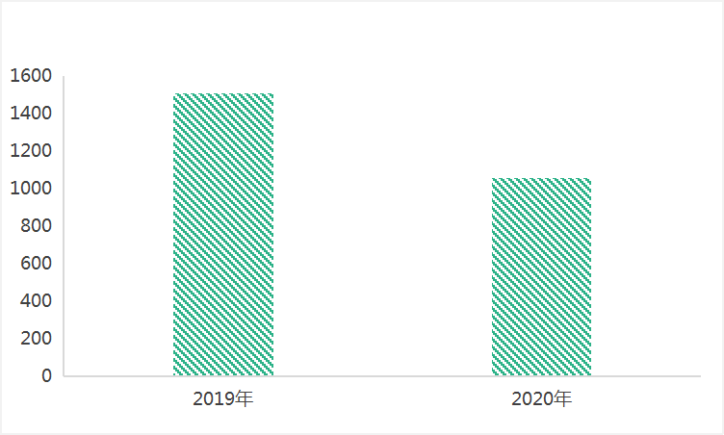
图1 收、支决算总计变动情况图

- 收入决算情况说明
2020年本年收入合计839.84万元，其中：一般公共预算财政拨款收入838.21万元，占99.81%；政府性基金预算财政拨款收入0万元；上级补助收入0万元；事业收入0万元；经营收入0万元；附属单位上缴收入0万元；其他收入（党费返还和利息收入）1.63万元，占0.19%。
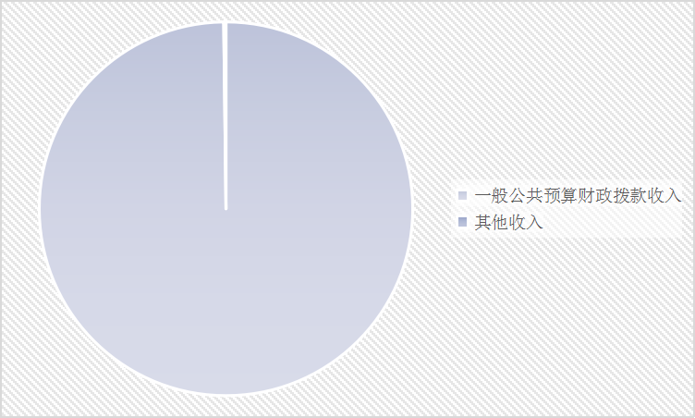
图2 收入决算结构图

- 支出决算情况说明
2020年本年支出合计865.76万元，其中：基本支出711.17万元，占82.14%；项目支出154.59万元，占17.86%；上缴上级支出0万元；经营支出0万元；对附属单位补助支出0万元。
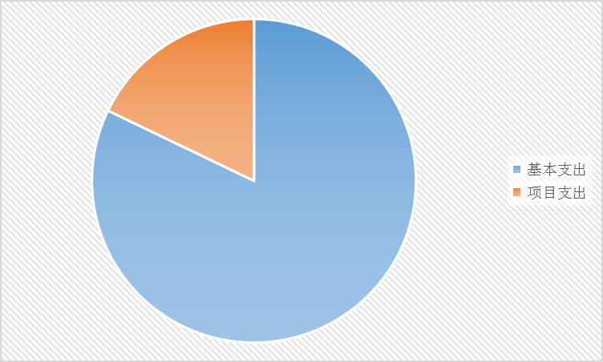
图3 支出决算结构图

四、财政拨款收入支出决算总体情况说明
2020年财政拨款收、支总计1050.59万元。与2019年相比，财政拨款收、支总计减少403.54万元，下降27.75%。主要变动原因是压减一般性支出。

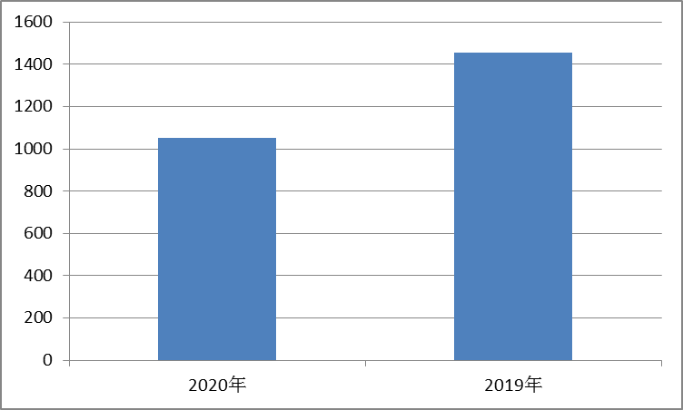

图4 财政拨款收、支决算总计变动情况

五、一般公共预算财政拨款支出决算情况说明
（一）一般公共预算财政拨款支出决算总体情况
2020年一般公共预算财政拨款支出865.76万元，占本年支出合计的100%。与2019年相比，一般公共预算财政拨款减少336.33万元，下降27.98%。主要变动原因是压减一般性支出。

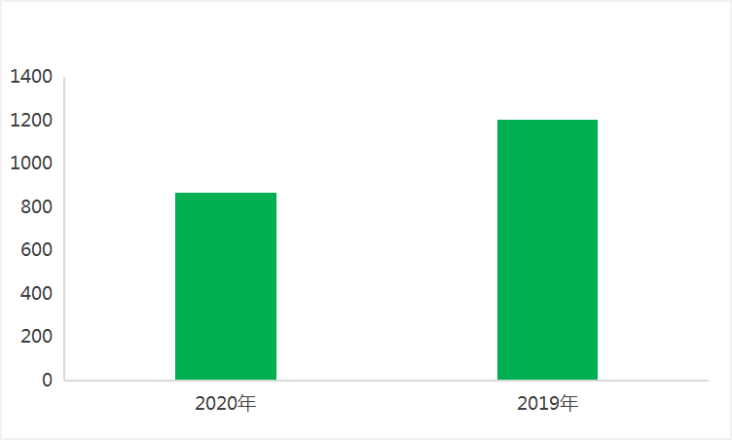
图5 一般公共预算财政拨款支出决算变动情况

（二）一般公共预算财政拨款支出决算结构情况
2020年一般公共预算财政拨款支出865.76万元，主要用于以下方面:一般公共服务（类）支出0万元；教育支出（类）0万元；科学技术（类）支出692.12万元，占79.94%；文化旅游体育与传媒（类）支出0万元；社会保障和就业（类）支出67.32万元，占7.78%；卫生健康支出（类）29.72万元，占3.43%；住房保障支出（类）76.60万元，占8.85%。
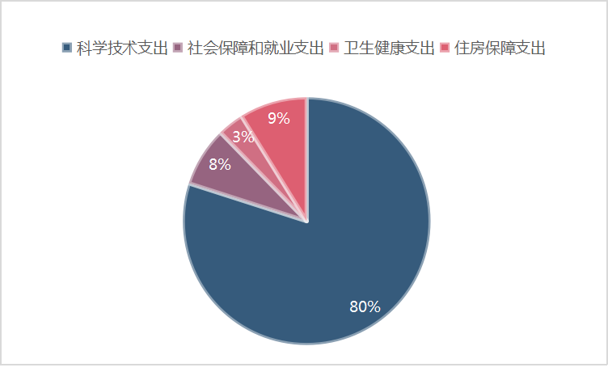

图6 一般公共预算财政拨款支出决算结构

（三）一般公共预算财政拨款支出决算具体情况

2020年一般公共预算支出决算数为865.76万元，完成预算82.41%。其中：
1.科学技术（类）科学技术管理事务（款）行政运行（项）: 支出决算为537.53万元，完成预算99.19%，决算数小于预算数的主要原因是2020年度目标奖公积金个人部分指标待清算后再代付。
2.科学技术（类）科学技术管理事务（款）一般行政管理事务（项）: 支出决算为25.34万元，完成预算71.74%，决算数小于预算数的主要原因是项目执行期为两年，2021年度继续执行该项目。
3.科学技术（类）科学技术管理事务（款）其他科学技术管理事务支出（项）: 支出决算为8.88万元，完成预算100%。
4.科学技术（类）基础研究（款）专项基础研究（项）: 支出决算为20.50万元，完成预算68.33%，决算数小于预算数的主要原因是项目执行期为两年，2021年度继续执行该项目。
5.科学技术（类）技术研究与开发（款）科技成果转化与扩散（项）: 支出决算为1.34万元，完成预算4.28%，决算数等于预算数的主要原因是项目执行期为两年，2021年度继续执行该项目。
6.科学技术（类）其他科学技术支出（款）其他科学技术支出（项）: 支出决算为98.53万元，完成预算58.13%，决算数小于预算数的主要原因是项目执行期为两年，2021年度继续执行该项目。
7.社会保障和就业（类）行政事业单位养老支出（款）机关事业单位基本养老保险缴费支出（项）: 支出决算为51.96万元，完成预算100%。
8.社会保障和就业（类）行政事业单位养老支出（款）机关事业单位职业年金缴费支出（项）: 支出决算为6.16万元，完成预算100%。
9.社会保障和就业（类）其他社会保障和就业支出（款）其他社会保障和就业支出（项）: 支出决算为9.20万元，完成预算100%。
10.卫生健康（类）行政事业单位医疗（款）行政单位医疗（项）:支出决算为29.72万元，完成预算100%。
11.住房保障支出（类）住房改革支出（款）住房公积金（项）:支出决算为60.60万元，完成预算100%。
12.住房保障支出（类）住房改革支出（款）购房补贴（项）:支出决算为16万元，完成预算100%。

六、一般公共预算财政拨款基本支出决算情况说明
2020年一般公共预算财政拨款基本支出711.17万元，其中：
人员经费626.7万元，主要包括：基本工资、津贴补贴、奖金、绩效工资、机关事业单位基本养老保险缴费、职业年金缴费、职工基本医疗保险缴费、其他社会保障缴费、住房公积金、其他工资福利支出、生活补助、其他对个人和家庭的补助支出等。
日常公用经费84.47万元，主要包括：办公费、印刷费、手续费、水费、电费、物业管理费、差旅费、维修（护）费、租赁费、公务接待费、工会经费、福利费、公务用车运行维护费、其他交通费、其他商品和服务支出等。

七、“三公”经费财政拨款支出决算情况说明

（一）“三公”经费财政拨款支出决算总体情况说明
2020年“三公”经费财政拨款支出决算为4.02万元，完成预算60.73%，决算数小于预算数的主要原因是不折不扣落实国省市压减一般性支出要求。

（二）“三公”经费财政拨款支出决算具体情况说明
2020年“三公”经费财政拨款支出决算中，因公出国（境）费支出决算0万元；公务用车购置及运行维护费支出决算3.14万元，占78.11%；公务接待费支出决算0.88万元，占21.89%。具体情况如下：
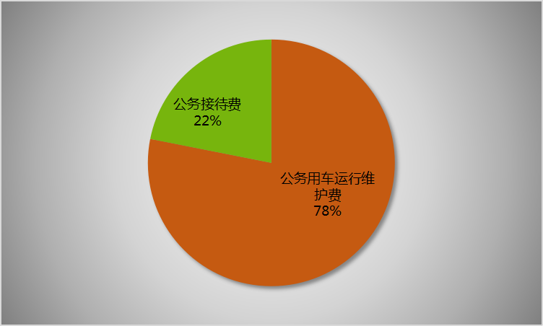
图7“三公”经费财政拨款支出结构
1.因公出国（境）经费支出0万元，年初未安排预算，因公出国（境）支出决算与2019年0万元持平。

2.公务用车购置及运行维护费支出3.14万元,完成预算59.02%。公务用车购置及运行维护费支出决算比2019年减少0.78万元，下降19.9%。主要原因是不折不扣落实国省市压减一般性支出要求。
其中：公务用车购置为0万元。截至2020年12月底，单位共有公务用车1辆，其中：轿车1辆。
公务用车运行维护费支出3.14万元。主要用于参加抢险救灾、处置突发事件，局领导参加紧急会议、重要会议、重点活动等，办理涉及国家安全、保密、机要通信等所需的公务用车燃料费、维修费、过路过桥费、保险费等支出。
3.公务接待费支出0.88万元，完成预算67.69%。公务接待费支出决算比2019年减少0.43万元，下降32.82%。主要原因是不折不扣落实国省市压减一般性支出要求。其中：
国内公务接待支出0.88万元，主要用于执行公务、开展业务活动开支的用餐费。国内公务接待8批次，70人次（不包括陪同人员），共计支出0.88万元，具体内容包括：
（1）省科技档案馆来广交流工作1批次公务接待支出0.08万元；（2）省绩效中心来广对接工作1批次公务接待支出0.13万元；（3）重庆市科技局来广调研1批次公务接待支出0.1万元；（4）川大农产品加工院来广交流1批次公务接待支出0.1万元；（5）省科技厅来广调研工作1批次公务接待支出0.09万元；（6）巴中市科技局来广交流工作1批次公务接待支出0.1万元；（7）省自然资源科学院来广调研工作1批次公务接待支出0.09万元；（8）雅安市科技局来广调研1批次公务接待支出0.19万元。
外事接待支出0万元。

八、政府性基金预算支出决算情况说明
2020年本单位未安排政府性基金预算，2020年本单位未在政府性基金预算拨款安排“三公”经费支出。

- 国有资本经营预算支出决算情况说明
2020年国有资本经营预算拨款支出0万元。

十、其他重要事项的情况说明

（一）机关运行经费支出情况
2020年，我局机关运行经费支出84.47万元，比2019年减少13.47万元，下降13.75%。主要原因是不折不扣落实国省市压减一般性支出要求。

（二）政府采购支出情况
2020年，我局政府采购支出总额0万元。

（三）国有资产占有使用情况
截至2020年12月31日，我局共有车辆1辆，其中：主要应急保障用车1辆。单价50万元以上通用设备0台（套），单价100万元以上专用设备0台（套）。

（四）预算绩效管理情况
根据预算绩效管理要求，我局在年初预算编制阶段，组织对“科技活动周和科普活动月活动专项”“科技扶贫专项”“创建国家农业园区”等3个项目编制了绩效目标，预算执行过程中，选取2个项目开展绩效监控，年终执行完毕后，对2个项目开展了绩效目标完成情况自评。
本部门按要求对2020年部门整体支出开展绩效自评，从评价情况来看科技人才队伍稳定，营造了良好科技创新环境；创新主体培育，促进了产业高质量转型升级；支撑科技项目，夯实了产业转型发展基础；强化产学研用合作，提升了区域协同创新效能；强化金融造血支撑，推进了科技金融融合发展；强化技术转移转化，促进了科技成果有效产出。本部门还自行组织了2个项目支出绩效评价，从评价情况来看项目符合当前我市经济社会发展需要，政策较为健全完善，项目绩效目标明确合理，组织实施有序，项目完成情况较好，取得了较好的社会效益。
1.项目绩效目标完成情况。
本部门在2020年度部门决算中反映“科技活动周和科普活动月活动专项”“科技扶贫专项”“科技合作与交流专项”等3个项目绩效目标实际完成情况。
（1）“科技活动周和科普活动月活动”项目绩效目标完成情况综述。项目全年预算数20.20万元，执行数为20.22万元，完成预算的100%。通过项目实施，举办“科技战疫 创新强国”为主题的系列科普宣传活动20余场次，开设“全力以赴 抗击疫情”等疫情防控专栏，运用专栏、微信、微博等新媒体宣传转发“新型冠状病毒感染的肺炎通用预防指南”等防疫科普知识50000余条次，印发新型冠状病毒防控宣传手册12000余份，举办系列科普活动60余场次，发放普宣传资料20万余份，现场咨询50000余人次，科普基地免费向公众开放80000人次。7家省级科普基地顺利通过省级实地核查，朝天区大滩镇“文安蚕宝园”成功创建为四川省第十二批省级科普基地。
（2）“科技扶贫专项”项目绩效目标完成情况综述。项目全年预算数5.12万元，执行数为5.12万元，完成预算的100%。通过项目实施，全面开展科技帮扶活动，帮助争取资金130万元，实施项目2个，协调解决群众生产生活、户籍入学、医疗救助等现实问题140个，“订单式”购买农产品、种植产品、养殖产品等扶贫产品5万余元。三个帮扶村顺利通过省市考核评估检查。1人被市委、市政府评为脱贫攻坚建设标兵，我局荣获全省2019年脱贫攻坚“五个一”帮扶先进集体。
（3）“科技合作与交流专项”项目绩效目标完成情况综述。项目全年预算数50万元，执行数为50万元，完成预算的100%。通过项目实施，发布“先进近净成形技术”等科技成果20项，达成提升电解槽炉膛在线测温技术等系列科技合作意向。全年召开食品饮料等专场对接会2次，发布食品冻干技术等科技成果15项、技术需求31项，达成“秦巴山区核桃资源综合利用关键技术集成与产业化示范”等合作意向5项。借力成渝地区双城经济圈建设，积极推进与重庆渝北区、合川区、西南大学、省科技成果档案馆的科技交流合作，常态化推进浙广成广西广绵广合作、川东北经济区合作、东西部扶贫协作等区域科技交流合作，共建创新平台2个，联合实施《广元窑烧制工艺研究》《兰州大学750环保型增塑交联剂高分子材料》等科技项目15项，主动融入国际国内创新网络取得积极进展。

项目绩效目标完成情况表
(2020年度)
项目名称 |  |  | 科技活动周 科普活动月活动经费
预算单位 |  |  | 广元市科学技术局
预算执行情况(万元) | 预算数: |  | 25.2 | 执行数: | 20.2
预算执行情况(万元) | 其中-财政拨款: |  | 25.2 | 其中-财政拨款: | 20.2
预算执行情况(万元) | 其它资金: |  | 0 | 其它资金: | 0
年度目标完成情况 | 预期目标 |  |  | 实际完成目标
年度目标完成情况 | 举办大型科普活动4场次，制作5分钟科技创新宣传专题片1个 |  |  | 举办“科技战疫 创新强国”为主题的系列科普宣传活动20余场次
绩效指标完成情况 | 一级指标 | 二级指标 | 三级指标 | 预期指标值(包含数字及文字描述) | 实际完成指标值(包含数字及文字描述)
绩效指标完成情况 | 项目完成指标 | 数量指标 | 开展活动场次 | 4场 | 20场
绩效指标完成情况 | 项目完成指标 | 数量指标 | 宣传片 | 1个，5分钟 | 1个，5分钟
绩效指标完成情况 | 项目完成指标 | 数量指标 | 宣传资料 | 2万份 | 20万
绩效指标完成情况 | 项目完成指标 | 成本指标 | 举办活动 | 每场次3万次 | 每场次0.5万元
绩效指标完成情况 | 项目完成指标 | 成本指标 | 宣传片制作 | 8万元 | 8万元
绩效指标完成情况 | 项目完成指标 | 成本指标 | 资料印刷 | 2.2万元 | 2.2万元
绩效指标完成情况 | 效益指标 | 社会效益 | 全民科学素质 | 大幅提升 | 大幅提升
绩效指标完成情况 | 效益指标
绩效指标完成情况 | ……
绩效指标完成情况 | 满意度指标 | 满意度指标 | 群众对科普工作满意度 | 95%以上 | 99%

项目支出绩效目标完成情况表
(2020年度)
项目名称 |  |  | 科技扶贫工作经费
预算单位 |  |  | 广元市科学技术局
预算执行情况(万元) | 预算数: |  | 5.12 | 执行数: | 5.12
预算执行情况(万元) | 其中-财政拨款: |  | 5.12 | 其中-财政拨款: | 5.12
预算执行情况(万元) | 其它资金: |  | 0 | 其它资金: | 0
年度目标完成情况 | 预期目标 |  |  | 实际完成目标
年度目标完成情况 | 深入旺苍县水磨乡广福村、火花村、鹿坝村开展科技帮扶工作，组织实施科技扶贫项目1个以上，举办天麻等专业技术培训3期以上，培训人员500人次，开展帮扶慰问活动2次以上。 |  |  | 通过项目实施，全面开展科技帮扶活动，帮助争取资金130万元，实施项目2个，协调解决群众生产生活、户籍入学、医疗救助等现实问题140个，“订单式”购买农产品、种植产品、养殖产品等扶贫产品5万余元。三个帮扶村顺利通过省市考核评估检查。1人被市委、市政府评为脱贫攻坚建设标兵，我局荣获全省2019年脱贫攻坚“五个一”帮扶先进集体。
绩效指标完成情况 | 一级指标 | 二级指标 | 三级指标 | 预期指标值(包含数字及文字描述) | 实际完成指标值(包含数字及文字描述)
绩效指标完成情况 | 项目完成 | 数量指标 | 专业技术培训班 | 3场 | 3场
绩效指标完成情况 | 项目完成 | 数量指标 | 慰问帮扶活动 | 2次 | 2次
绩效指标完成情况 | 项目完成 | 数量指标 | 实施科技项目 | 1个 | 2个
绩效指标完成情况 | 项目完成 | 质量指标 | 技术培训合格率 | 100% | 100%
绩效指标完成情况 | 项目完成 | 质量指标 | 项目验收合格率 | 100% | 100%
绩效指标完成情况 | 项目完成 | 时效指标 | 培训完成时间 | 12月31日 | 12月31日
绩效指标完成情况 | 项目完成 | 时效指标 | 慰问帮扶时间 | 12月31日 | 12月31日
绩效指标完成情况 | 项目完成 | 成本指标 | 完成成本 | 5.12万 | 5.12万
绩效指标完成情况 | 项目完成 | 社会效益 | 促进农民增收率 | 100% | 100%
绩效指标完成情况 | 项目完成 | 可持续影响 | 项目持续发挥的期限 | 长期 | 长期
绩效指标完成情况 | 满意度 | 满意度 | 帮扶贫困户满意度 | 100% | 100%

2.部门绩效评价结果。
本部门按要求对2020年部门整体支出绩效评价情况开展自评，《广元市科学技术局2020年部门整体支出绩效评价报告》见附件（附件1）。

- 名词解释

1.财政拨款收入：指单位从同级财政部门取得的财政预算资金。
2.其他收入：指单位取得的除上述收入以外的各项收入。主要是利息收入等。
3.年初结转和结余：指以前年度尚未完成、结转到本年按有关规定继续使用的资金。
4.年末结转和结余：指单位按有关规定结转到下年或以后年度继续使用的资金。
5.科学技术（类）科学技术管理事务（款）行政运行（项）:指反映行政单位（包括实行公务员管理的事业单位）的基本支出。
6.科学技术（类）科学技术管理事务（款）一般行政管理事务（项）:指反映行政单位（包括实行公务员管理的事业单位）未单独设置项级科目的其他项目支出。
7.科学技术（类）科学技术管理事务（款）其他科学技术管理事务支出（项）:指反映除行政运行、一般行政管理事务和机关服务以外其他用于科学技术管理事务方面的支出。
8.科学技术（类）技术研究与开发（款）其他技术研究与开发支出（项）:指反映除应用技术研究与开发、产业技术研究与开发和科技成果转化与扩散以外其他用于技术研究与开发方面的支出。
9.科学技术（类）科技条件与服务（款）科技条件专项（项）:指反映国家用于完善科技条件的支出，包括科技文献信息、网络环境支撑等科技条件专项支出等。
10.科学技术（类）其他科学技术支出（款）其他科学技术支出（项）:指反映其他用于社会科学研究方面的支出，包括中国社科院研究生院的支出。
11.社会保障和就业（类）行政事业单位离退休（款）机关事业单位基本养老保险缴费支出（项）:指反映机关事业单位实施养老保险制度由单位缴纳的基本养老保险费支出。
12.社会保障和就业（类）行政事业单位离退休（款）机关事业单位职业年金缴费支出（项）:指反映机关事业单位实施养老保险制度由单位实际缴纳的职业年金支出。
13.医疗卫生与计划生育（类）行政事业单位医疗（款）行政单位医疗（项）:指反映财政部门集中安排的行政单位基本医疗保险缴费经费，未参加医疗保险的行政单位的公费医疗经费，按国家规定享受离休人员、红军老战士待遇人员的医疗经费。
14.住房保障支出（类）住房改革支出（款）住房公积金（项）:指反映行政事业单位按人力资源和社会保障部、财政部规定的基本工资和津贴补贴以及规定比例为职工缴纳的住房公积金。
15.基本支出：指为保障机构正常运转、完成日常工作任务而发生的人员支出和公用支出。
16.项目支出：指在基本支出之外为完成特定行政任务和事业发展目标所发生的支出。
17.经营支出：指事业单位在专业业务活动及其辅助活动之外开展非独立核算经营活动发生的支出。
18.“三公”经费：指部门用财政拨款安排的因公出国（境）费、公务用车购置及运行费和公务接待费。其中，因公出国（境）费反映单位公务出国（境）的国际旅费、国外城市间交通费、住宿费、伙食费、培训费、公杂费等支出；公务用车购置及运行费反映单位公务用车车辆购置支出（含车辆购置税）及租用费、燃料费、维修费、过路过桥费、保险费等支出；公务接待费反映单位按规定开支的各类公务接待（含外宾接待）支出。
19.机关运行经费：为保障行政单位（含参照公务员法管理的事业单位）运行用于购买货物和服务的各项资金，包括办公及印刷费、邮电费、差旅费、会议费、福利费、日常维修费、专用材料及一般设备购置费、办公用房水电费、办公用房取暖费、办公用房物业管理费、公务用车运行维护费以及其他费用。

第四部分 附件

附件1

广元市科学技术局2020年部门整体支出
绩效评价报告

一、部门（单位）概况
（一）机构组成
广元市科学技术局下设7个科室和直属事业单位3个，其中行政机关1个，参照公务员管理事业单位1个，其他事业单位2个。纳入广元市科学技术局2020年度部门决算编制范围的直属事业单位包括：

1.广元市决策咨询委员会办公室
2.广元市科技信息研究所
3.广元市科技创新服务中心
- 机构职能
1.办公室
负责综合协调、文电、会务、档案、机要、安全和后勤保障等机关日常运转工作。承担保密、信息、信访、绩效管理、督查督办、政务公开、综合性文稿起草和史志编纂工作。承担创新体系建设、科技体制改革工作，拟订全市科技创新发展规划、计划、政策措施并协调实施。管理软科学研究工作。承担科技安全、科技保密、政风行风相关工作。组织办理人大代表建议、政协委员提案。
2.资源配置与管理科
承担建立市科技管理平台、信息系统和科研项目资金协调、实施、评估、监管机制相关工作，协调提出强化科技投入和科技资源合理配置的政策措施建议。组织拟订市级财政科技计划(专项、基金)并监督和实施，参与拟订市级科技计划项目经费管理办法，组织开展创新绩效管理，实施科技报告制度。牵头拟定全市科技重大项目布局规划、计划并组织实施，组织开展技术预测创新调查和科技统计相关工作。协调推动科技金融创新。承担机关财务和国有资产管理工作，负责本部门及直属单位预决算。承担本系统权责清单制度建设、动态调整等工作。牵头协调推进科技系统行政许可和“放管服”改革工作。
3.高新技术科(外国专家服务科)
拟订全市高新技术产业和战略性新兴产业发展的规划和政策，提出重大任务并组织实施，推动重大关键技术攻关。负责组织高新技术单位、技术先进型服务单位和科技型中小单位申报、认定及评价工作，推动单位自主创新能力建设。牵头组织工业领域科技计划项目申报并监督和实施。推动高新技术产业发展，指导高新技术产业园区基地建设，提出相关领域平台、基地规划布局并组织实施。承担推进科技军民融合和科技服务业发展相关工作。拟订全市科技对外交往交流、创新能力开放合作及引进国外智力的规划、政策并组织实施。承担科技交流合作、引进国外智力、外国专家服务和相关外国人工作许可等工作。
4.农村科技科
拟订科技促进农业农村发展规划和政策，提出重大任务并组织实施，推动重大关键技术攻关。牵头组织农业农村领域科技计划项目申报并监督和实施。指导农业科技进步和县域创新驱动发展工作。推动科技扶贫、乡村振兴和农村科技社会化服务示范体系建设。研究提出相关领域平台、基地规划布局并组织实施。指导农业科技园区建设、农村科技培训、统筹城乡科技发展相关工作。
5.成果转化科
拟订科技成果转移转化及产业化、科技知识产权创造、科技奖励的相关政策措施建议并组织实施。负责国家、省科学技术奖的申报和市科学技术奖的评审组织工作。承担全市技术转移体系和科技成果展览展示工作，推动技术市场和科技中介组织发展。承担市重大科技决策咨询制度建立运行工作。
6.科普与社会发展科技科
拟订全市科学普及、科学传播和社会发展领域科技创新的规划、政策并组织实施。负责全市科学普及工作，指导协调全市科普活动、科普基地建设和科普场馆建设，推进科普能力建设。承担科技法律法规、政策措施的宣传普及和教育培训工作，承担科技宣传报道和电子政务工作。拟订社会发展领域科技创新的规划和政策，提出重大任务并组织实施，推动重大关键技术攻关。提出相关领域平台、基地规划布局并组织实施。指导涉及人口、医药卫生、康养旅游和资源环境等社会发展领域的科技工作。
7.人事科
拟订创新创业、科技人才队伍建设规划和政策措施，推进科技创新人才队伍建设。负责全市科技管理干部教育培训工作。承担机关和直属单位的干部人事、机构编制、劳动工资等工作。负责机关和直属单位离退休人员服务管理工作。承担全市科技评价监督体系建设和科技评估相关工作，提出科技评价机制改革的政策措施建议并监督和实施。承担科研诚信体系建设、直属单位的内部审计相关工作。承担党建、意识形态等工作。
- 人员概况
1.2020年末全局编制人数49人，其中公务员编制15人，工勤编制2人，事业编制32人。
2.2020年末全局实有人数46人，其中公务员17人，机关工勤3人，事业人员26人。

二、部门财政资金收支情况
（一）部门财政资金收入情况
2020年度财政拨款收入总额839.84万元，与2019年度相比收入减少309.62万元，减幅26.94%，收入减少的原因是县区承担的国省市科技项目资金不再从我单位转拨，由市财政直拨支付，导致收入减少。
- 部门财政资金支出情况
2020年财政拨款支出合计865.76万元，其中：基本支出711.17万元，占82.14%；项目支出122.66万元，占17.86%。

三、部门整体预算绩效管理情况
（一）部门预算管理
1.不断完善部门预算编制。认真学习有关文件和积极对接财政局明确工作要求，合理安排工作重点、时间节点等要求， 并对软件应用、报表填报、编制口径等进行认真学习，为部门预算的科学编制打下良好基础。
2.认真编制绩效目标。严格按照市财政局安排部署，将绩效目标与部门预算管理同步安排、同步编制、同步审核、同步上报、同步公开，做到了绩效目标管理与预算管理一致。做到绩效目标完整、合理，指标细化、量化。
3.严格预算执行。按照市财政局批复，认真组织部门预算执行，按时完成部门预算信息公开。
（二）结果应用情况
1.切实做到立行立改。我局对绩效评价发现的问题认真整改，促进预算管理和绩效管理不断完善。
2.充分运用绩效结果。在安排下一年度预算和专项资金时，结合绩效评价结果，逐步推进绩效评价与资金安排相挂钩。
3.严格绩效信息公开。我局将按要求及时将预算绩效管理情况随同决算严格信息公开，接受社会监督。

四、评价结论及建议
（一）评价结论
2020年，我局较好地完成了绩效目标各项任务，有效保障了科技局系统正常运转，有力推动了全市科技创新事业不断发展。
（二）存在问题
预算编制精准度还不够、支出预算执行进度还需加快。
（三）改进建议
我局将进一步提高部门预算编制的科学性、规范性和准确性，加强财政专项资金中期评估工作，及时提出调整建议，提高预算执行效率，加大部门预算绩效管理工作力度，将绩效评价结果作为科技计划项目设立和安排的重要依据，确保财政资金绩效管理水平不断提升。

附件2
科技活动周和科普活动月活动费项目
2020年绩效评价报告

一、项目概况
（一）项目基本情况。
1．说明项目主管部门（单位）在该项目管理中的职能。
根据《广元市科学技术局职能配置、内设机构和人员编制规定》广委办函〔2019〕39号精神，该项目在我局职能中描述：组织拟订科学技术普及和科学传播规划、政策，牵头组织科普活动和科技宣传工作，推进全市科普能力建设。推进全市重大科技决策咨询制度建设。
2．资金管理办法制定情况。
制定了《广元市科学技术局财务管理制度（2014）》、《广元市科学技术局经费支出审批及报销管理制度》（广科发〔2017〕68号）、《广元市科学技术局预算管理暂行办法》等，从资金来源、预算批复、资金使用、政府采购、资产管理等方面进行全方位的事前、事中、事后监管。
3.资金分配的原则及考虑因素。
资金分配的原则是按照统筹兼顾、突出重点、注重实效、长足发展的原则。
（二）项目绩效目标。
1.项目主要内容。
牵头组织科普活动和科技宣传工作，推进全市科普能力建设。
2.项目具体绩效目标。
（1）举办大型科普活动4场次；
（2）制作5分钟科技创新宣传专题片1个；
（3）发放宣传资料2万份。
3.项目资金申报相符性
项目申报内容与具体实施内容相符、目标合理。
（三）项目自评步骤及方法。
项目自评采用总体评价的方法，项目管理严格，总体进度良好，效益明显。完成了各项预定的目标和任务，达到了预期的经济和社会效益。评价组综合评定为好，得分96.4分。
二、项目资金申报及使用情况
（一）项目资金申报及批复情况。
我局于2019年11月编制2020年部门预算时进行项目资金申报，从事先储备纳入部门项目库，清晰反映项目内容、具体活动和支出需求。按照部门预算“二上二下”的流程进行编制，有明确的名称、实施内容、支出范围和总体绩效目标，并细化、量化具体的绩效目标。准确使用政府收支分类科目。

（二）资金计划、到位及使用情况。
1．资金计划。
号 | 状态 | 金额(元) | 摘要 | 制单日期 | 支付方式 | 资金性质
合计 |  | 202000.00
1 | 10-已终审 | 50000.00 | 支付科普差旅费等 | 20201026 | 授权支付 | 下部门预算
2 | 10-已终审 | 152000.00 | 支付科普运行费等 | 20201026 | 直接支付 | 下部门预算
2.资金使用。
资金实行市级财政国库集中支付管理。资金专账核算，专人管理，确保资金管理的规范、安全、有效。项目严格按我局资金管理办法执行。资金支付范围按照部门预算批复、政府采购合同、项目执行进度等要求进行支付，未有超预算、超进度、超标准等行为发生。

（三）项目财务管理情况。
项目实施单位提出用款申请，经财政业务科审核，支付中心复审后，由市财政局拨款。
三、项目实施及管理情况
- 项目组织架构及实施流程。
该项目由局长全面负责，副局长分管，科社科具体组织实施。科社科制定科普活动工作方案报经局党组同意后，会同有关单位、科室组织实施。目前已经按照年度进度完成了相关工作任务。
- 项目管理情况。
我局提出用款申请，经财政局业务科审核，国库科审批后，由市财政局支付中心拨款。
- 项目监管情况。
项目实施以来，局财务科对项目立项、实施和问题研究等全程进行了参与，确保项目实施每个环节规范有序，符合相关要求；财政局国库科严把资金审核关，对我局提请支付的每笔项目支出严格审核，从严把握资金安全；通过相关部门的通力合作，整个项目高质量按期完成，实现了项目立项目标，得到了相关领导和社会各界的好评，取得了良好的经济效益。
四、项目绩效情况
（一）项目完成情况。
项目全年预算数25.2万元，执行数为20.2万元，完成预算的81%。通过项目实施，举办“科技战疫 创新强国”为主题的系列科普宣传活动20余场次，开设“全力以赴 抗击疫情”等疫情防控专栏，运用专栏、微信、微博等新媒体宣传转发“新型冠状病毒感染的肺炎通用预防指南”等防疫科普知识50000余条次，印发新型冠状病毒防控宣传手册12000余份，举办系列科普活动60余场次，发放普宣传资料20万余份，现场咨询50000余人次，科普基地免费向公众开放80000人次。7家省级科普基地顺利通过省级实地核查，朝天区大滩镇“文安蚕宝园”成功创建为四川省第十二批省级科普基地。
（二）项目效益情况。
1.社会效益：
科学技术普及工作是一项长期的战略性基础工程，也是社会公益性事业。我局组织开展了科技活动周、科普活动月、科普活动日等形式多样、内容丰富科普宣传活动，紧紧围绕科技创新、科技扶贫、乡村振兴、国家安全、新冠肺炎防控、非洲猪瘟防控、低碳环保、垃圾分类、食品安全、禁毒等一系列社会需要、群众喜欢、影响力大、服务面广的内容，大力弘扬科学精神，普及科学知识，提高了全民科学素质。全年共发放科普宣传资料20万余份，现场咨询5000余人次。营造了讲科学、用科学、学科学、用科学的良好氛围，充分展现了科普宣传对实现全面小康、助力乡村振兴、满足人民美好生活需要的重大作用，取得良好的宣传效果。
- 满意度：
通过现场提问，电话回访，群众对科普工作满意度99%。
五、评价结论及建议
（一）评价结论。
该项目紧紧围绕全市科学技术普及和宣传，旨在提高群众科普知识认知率；在项目实施过程中，严格按照招标程序进行了业务、计财等部门，按照项目管理的要求，实施科学管理，按时按进度、保质保量推进项目建设，确保项目高质量完成了项目建设；群众对科普工作满意度99%，超额完成目标任务，项目绩效达到预期的社会效益。

- 存在的问题。
科普经费投入偏低，科普经费增长慢，缺口大，科普场馆设施老化，严重影响和制约科普工作的快速发展。
科普队伍力量薄弱，科普工作是一项长期系统工作，面广量大，涉及部门较多，科普队伍专职人员少，大部分是兼职人员。
（三）相关建议。
1.增加各部门科普经费预算，加大专项经费投入，改善科普基础设施。
2.建议将农村实用技术普及推广和农村重大疫情防控纳入“三农”重要工作来抓。

科技扶贫项目2020年绩效评价报告

一、项目概况
（一）项目基本情况。
1项目主管部门（单位）在该项目管理中的职能。
负责项目的申报、推荐工作，审核其申报资格、项目申报材料的真实性，并参与项目过程管理，督促承担单位按期实施和完成项目，监督经费的使用。
2.资金管理办法制定情况。
制定了《广元市科学技术局财务管理制度（2014）》、《广元市科学技术局经费支出审批及报销管理制度》（广科发〔2017〕68号）、《广元市科学技术局预算管理暂行办法》等，从资金来源、预算批复、资金使用、政府采购、资产管理等方面进行全方位的事前、事中、事后监管。
3.资金分配的原则及考虑因素。
资金分配的原则是按照统筹兼顾、突出重点、注重实效、长足发展的原则。
（二）项目绩效目标。
1.项目主要内容。
深入旺苍县水磨乡广福村、火花村、卢坝村开展科技帮扶工作。
2.项目具体绩效目标。
组织实施科技扶贫项目1个以上，举办天麻等专业技术培训3期以上，培训人员500人次，开展帮扶慰问活动2次以上。
3.项目资金申报相符性。
项目申报内容与具体实施内容相符、目标合理。
（三）项目自评步骤及方法。
项目自评采用总体评价的方法，项目管理严格，总体进度良好，效益明显。完成了各项预定的目标和任务，达到了预期的经济和社会效益。评价组综合评定为好，得分99.9分。
二、项目资金申报及使用情况
（一）项目资金申报及批复情况。
我局于2019年11月编制2020年部门预算时进行项目资金申报，从事先储备纳入部门项目库，清晰反映项目内容、具体活动和支出需求。按照部门预算“二上二下”的流程进行编制，有明确的名称、实施内容、支出范围和总体绩效目标，并细化、量化具体的绩效目标。准确使用政府收支分类科目。
（二）资金计划、到位及使用情况。
1.资金计划。
号 | 状态 | 金额(元) | 摘要 | 制单日期 | 支付方式 | 资金性质
合计 |  | 51200.00
1 | 10-已终审 | 51200.00 | 支付科技扶贫差旅补助等 | 20201026 | 授权支付 | 下部门预算
2.资金使用。
资金实行市级财政国库集中支付管理。资金专账核算，专人管理，确保资金管理的规范、安全、有效。项目严格按我局资金管理办法执行。资金支付范围按照部门预算批复、政府采购合同、项目执行进度等要求进行支付，未有超预算、超进度、超标准等行为发生。
（三）项目财务管理情况。
项目实施单位提出用款申请，经财政业务科审核，支付中心复审后，由市财政局拨款。
三、项目实施及管理情况
（一）项目组织架构及实施流程。
建立了以主要局党组书记、局长为主要负责人，局党组成员、副局长分管，农村科，资管科，驻村帮扶工作队等的科技扶贫责任制度，负责科技扶贫项目实施管理。具体由驻村工作队提出申请，农村科上报分管领导，再提请局党组会审议通过后实施项目。
（二）项目管理情况。
出台了《广元市科学技术局财务管理制度（2014）》《广元市科学技术局经费支出审批及报销管理制度》《广元市科学技术局预算管理暂行办法》等制度，加强对项目的管理。
（三）项目监管情况。
突出对项目资金来源、预算批复、资金使用、政府采购、资产管理等方面的监管，实现了对项目的事前、事中、事后全方位监管。
四、项目绩效情况
（一）项目完成情况。
项目全年预算数5.12万元，执行数为5.12万元，完成预算的100%。通过项目实施，全面开展科技帮扶活动，帮助争取资金130万元，实施项目2个，协调解决群众生产生活、户籍入学、医疗救助等现实问题140个，“订单式”购买农产品、种植产品、养殖产品等扶贫产品5万余元。三个帮扶村顺利通过省市考核评估检查。1人被市委、市政府评为脱贫攻坚建设标兵，我局荣获全省2019年脱贫攻坚“五个一”帮扶先进集体。
（二）项目效益情况。
1.社会效益：实施了《旺苍县天麻基地建设》项目，并完成结题验收。建立大棚和林下天麻示范基地两个，以及天麻简易加工厂，实现了从种子生产到产品加工的天麻全产业链发展。举办天麻等专业技术培训5期，培训人员1000余人次。每年开展帮扶慰问活动一次。
2.满意度：三个帮扶村顺利通过省市考核评估检查，群众满意度100%。
五、评价结论及建议
（一）评价结论。
项目符合科技扶贫专项要求，其申报、评审、实施及监管等环节规范标准，财政科技经费的引导作用发挥较好，达到预期目的，总体评价合格。
（二）存在的问题。
三个帮扶村虽然均整体脱贫，但广福村仍然存在易返贫监测户。
（三）相关建议。
一是进一步巩固拓展脱贫攻坚成果，开展常态监测，进行分类帮扶，坚决守住不发生规模性返贫的底线。二是有序推进乡村振兴，加大广福村产业投入，以产业发展持续夯实群众稳定增收，带动乡村全面振兴。

第五部分 附表

- 收入支出决算总表
- 收入决算表
- 支出决算表
- 财政拨款收入支出决算总表
- 财政拨款支出决算明细表
- 一般公共预算财政拨款支出决算表
- 一般公共预算财政拨款支出决算明细表
- 一般公共预算财政拨款基本支出决算表
- 一般公共预算财政拨款项目支出决算表
- 一般公共预算财政拨款“三公”经费支出决算表
- 政府性基金预算财政拨款收入支出决算表
- 政府性基金预算财政拨款“三公”经费支出决算表
十三、国有资本经营预算财政拨款收入支出决算表
十四、国有资本经营预算财政拨款支出决算表

